康发苑办公楼档案室密集架采购及档案盒搬迁项目
(招标编号：MYJX2023-07)

招标文件

招标人：广东梅雁吉祥水电股份有限公司
日期：2023年8月

注意事项
1、本次招标方式为公开招标，本招标项目招标人：广东梅雁吉祥水电股份有限公司。
2、投标文件须由投标单位法定代表人或其授权的代理人进行页签（或加盖骑缝章，或逐页加盖投标人单位公章）；投标文件中“投标一览表”等重要表格以及有出现投标人单位落款的地方应盖单位章；同时提供法定代表人身份证明或附有法定代表人身份证明的授权委托书。
3、投标报名截止时间：2023年8月30日17时00分。
4、投标报名和招标文件费用：免费；招标文件的获取：投标单位自行登录广东梅雁吉祥水电股份有限公司官网（网址：http://www.chinameiyan.com）下载获取招标文件或到现场办理报名登记时领取（电子版本）。
5、投标报名的方式、邮箱（或地点）和要求有如下两种（可任选以下一种方式）：
5.1线上投标报名的方式、邮箱和要求：
投标人在投标报名截止时间前，将招标文件要求的业绩证明材料、营业执照、法定代表人身份证复印件、法定代表人授权书（授权代表人必须为投标单位人员，且与到现场投标的授权代表人一致并提供六个月社保证明）、联系方式等资料（加盖单位公章）扫描件发送至指定邮箱：meiyanzgs@163.com。要求线上报名提供的资料与开标现场提交的投标文件内的资料一致，不一致的视为无效投标。
5.2线下投标报名的方式、地点和要求：
投标人在投标报名截止时间前，到广东省梅州市梅县区新县城沿江南路1号广东梅雁吉祥水电股份有限公司办公楼4楼总工室办理投标登记手续，同时须递交招标文件要求的业绩证明材料、营业执照、法定代表人身份证复印件、法定代表人授权书（授权代表人必须为投标单位人员，且与到现场投标的授权代表人一致并提供六个月社保证明）、联系方式等资料（加盖单位公章）。要求线下报名提供的资料与开标现场提交的投标文件内的资料一致，不一致的视为无效投标。
6、投标保证金采用银行汇款方式，凭证的备注栏须注明：投标保证金(招标编号：MYJX2023-07)。为避免因投标保证金未到账而导致无效投标，建议至少提前2个工作日转账。
7、投标文件份数：纸质版1式5份，1份正本和4份副本；电子版1套（份）。
8、如无另行说明，纸质投标文件的递交只接受现场递交的方式，以其他方式递交的投标文件将不予以受理。
9、投标截止时间：2023年8月31日10时00分(北京时间)，请已成功报名的投标人务必及时将投标文件送达指定地点，逾期将不予受理。投标截止时间和开标时间为同一个时间。
10、现场开标时，投标人需带齐营业执照、法定代表人身份证复印件、法定代表人授权书（授权代表人必须为投标单位人员，且与到现场投标的授权代表人一致并提供六个月社保证明）、联系方式等资料（加盖单位公章）交予工作人员进行核对。

目录
第一章 招标公告 4
第二章 投标人须知 8
第三章 评标办法 14
第四章 合同主要条款 18
第五章 图 纸 23
第六章 用户需求书 24
第七章 投标文件格式 36
第一部分 商务标 37
一、投标函 38
二、法定代表人身份证明 40
三、授权委托书 41
四、项目负责人简历表及证明文件 41
五、拟投本项目技术人员及证明文件 43
六、投标保证金 44
七、资格审查资料 45
八、投标人近年财务状况 46
九、投标人近年承接过的同类业绩情况表 46
十、投标承诺函 47
十一、供应商声明书 47
十二、供应商廉洁承诺书 48
十三、“信用中国”截图 50
第二部分 技术标 52
一、项目实施方案 53
二、其他需要的资料 54
第三部分 价格标 55
一、投标一览表 55
二、报价明细表 56
第四部分 电子投标文件 56

第一章 招标公告
1.招标条件
康发苑办公楼档案室密集架采购及档案盒搬迁项目（招标编号：MYJX2023-07），招标人为广东梅雁吉祥水电股份有限公司。建设资金由招标人自筹，资金已到位，项目已具备招标条件，现进行公开招标。
- 项目概况与招标内容
2.1项目名称：康发苑办公楼档案室密集架采购及档案盒搬迁项目。
2.2招标编号：MYJX2023-07。
2.3招标方式：公开招标。
2.4项目预算：41.5万元（不含税）。
2.5项目工期：签合同后25日历天。
2.6供货及安装地点：广东省梅州市梅江区华南大道369号康发苑办公楼现场。
2.7招标范围：
本项目范围：采购并安装手动密集架一批以及档案搬迁（详见第六章用户需求书）。
3.投标人资格要求
3.1投标人必须是合法注册的独立法人。
3.2具备有效的营业执照。
3.3资质要求：
3.3.1 投标人必须是密集架或家俬家具的制作厂商。
3.3.2 提供有效期内的中国环境标志产品认证证书(十环)（提供证书复印件并加盖投标单位公章）。
3.3.3 投标人有专人负责售前、售中、售后服务，售后服务方案科学合理，售后响应时间快速，维修维护培训计划完整科学，有备品备件库，且投标人自有生产基地等（提供相关资料，格式自拟）。
3.3.4 投标人提供有效期内的售后服务认证证书，售后服务认证范围须包含：密集架或者家具，售后服务符合GB/T27922-2011标准且售后服务能力综合评审达到五星级（提供证书复印件并加盖投标单位公章）。
3.4人员要求：
3.4.1 拟派驻的项目负责人、技术负责人和专职安全管理人员须符合国家对相关负责人的要求，且与投标人存在劳动合同关系的员工，投标时须提供身份证复印件、劳动合同复印件和社保证明等材料（须加盖投标人公章）。
3.4.2 项目负责人、技术负责人、专职安全管理人员需驻项目现场管理，如有事临时离开项目现场需向招标人提交纸质请假申请。
3.4.3 中标后进场时，招标人将对项目负责人、技术负责人、专职安全管理人员进行核查（含身份证、社保证明、劳动合同），与投标文件提供的人员一致方可进场。
3.4.4 项目施工过程中，招标人将随机对现场项目负责人、技术负责人、专职安全管理人员进行核查（含身份证、社保证明、劳动合同），与投标文件提供的相关人员须一致，如发现与投标文件不符合的将会被请出项目现场，项目施工暂停整改，直至与投标文件提供的项目负责人、技术负责人、专职安全管理人员一致方可继续施工，造成的工期延误等相关后果由中标人承担。
3.5业绩要求：投标人近3年（2020年1月至投标截止时间）至少有3项同类业绩，每个业绩需提供合同复印件、业绩发票、甲方付款记录截图，合同复印件必须有具体的合同金额、甲方的名称及联系人、联系电话，并能体现项目内容、合同金额等，并附有甲方验收合格或第三方的验收合格的证明文件。
3.6本项目不接受联合体投标。
3.7投标人没有处于被责令停业的状态；投标人没有处于被相关行政主管部门取消投标资格的处罚期内；投标人没有处于财产被接管、冻结、破产的状态；近三年内投标人没有重大工程质量问题（重大工程质量问题以建设行政主管部门书面认定为准）；投标人不得被列入失信被执行人、重大税收违法案件当事人名单及严重违法失信行为记录名单【以“信用中国”网站（www.creditchina.gov.cn）查询结果为准】（投标文件格式 投标承诺函、供应商声明书、“信用中国”截图并附上信用信息，格式见第七章）。
3.8投标人及其有隶属关系的机构没有参加本项目的设计、前期工作、招标文件编写、监理工作（提供承诺，格式见第七章 投标文件格式 投标承诺函、供应商声明书）。
3.9除此之外，投标人还应满足以下条件（提供承诺，格式见第七章 投标文件格式 投标承诺函、供应商声明书）：
3.9.1 依法注册成立、具有独立运作能力（包括运营、财务、组织、管理、市场等状况）并能够承担法律责任的企事业单位；属于分公司的，必须由总公司出具授权函及相关隶属证明。
3.9.2 遵守国家法律法规，具有良好的商业信誉和健全的财务会计制度，过去三年内经营活动中未出现违规违法等不良记录。
3.9.3 提供的材料、产品或服务符合国家、行业标准及广东梅雁吉祥水电股份有限公司要求。
3.9.4 愿意且有能力为广东梅雁吉祥水电股份有限公司提供产品或服务，并接受广东梅雁吉祥水电股份有限公司的监督管理。
3.9.5 具有签订及履行合同的能力和信誉。
3.9.6 未被纳入广东梅雁吉祥水电股份有限公司供应商黑名单(已解除黑名单处罚的除外)。
3.9.7 报名截止时间前3年内未曾与广东梅雁吉祥水电股份有限公司及旗下控股公司发生采购及其他诉讼方面的法律纠纷。
3.9.8 法定代表人为同一个人的两个及两个以上法人，母公司与全资子公司/由其控股的子公司，不得同时报名参加本项目。
3.9.9 供应商应主动披露与其存在关联关系的供应商，对于存在关联关系的不同供应商，不得同时参加同一子包采购或者未划分子包的同一项目采购。供应商应主动如实披露与其存在关联关系的其他企业。关联关系企业包含以下情况之一：
（1）单位负责人为同一人。
（2）存在直接控股、管理关系，含母公司与全资子公司或由其控股的子公司（但国家控股的企业之间不仅因为同受国家控股而具有关联关系）。
3.9.10 供应商应主动披露其与广东梅雁吉祥水电股份有限公司人员利益关系，对于存在下列情形之一的供应商，广东梅雁吉祥水电股份有限公司保留不接受其参与本项目的权利：
（1）供应商的法定代表人、董事、监事、主要控股股东、实际控制人或拟派项目团队人员曾经与广东梅雁吉祥水电股份有限公司存在劳动关系。
（2）供应商的法定代表人、董事、监事、主要控股股东、实际控制人或拟派项目团队人员与广东梅雁吉祥水电股份有限公司采购相关部门管理层成员或利益关联人员有夫妻、直系血亲关系。
4. 招标文件的获取的时间、地点、方式
4.1线上投标报名的方式、邮箱和要求：
投标人在投标报名截止时间前，将招标文件要求的业绩证明材料、营业执照、法定代表人身份证复印件、法定代表人授权书（授权代表人必须为投标单位人员，且与到现场投标的授权代表人一致并提供六个月社保证明）、联系方式等资料（加盖单位公章）扫描件发送至指定邮箱：meiyanzgs@163.com。要求线上报名提供的资料与开标现场提交的投标文件内的资料一致，不一致的视为无效投标。
4.2线下投标报名的方式、地点和要求：
投标人在投标报名截止时间前，到广东省梅州市梅县区新县城沿江南路1号广东梅雁吉祥水电股份有限公司办公楼4楼总工室办理投标登记手续，同时须递交招标文件要求的业绩证明材料、营业执照、法定代表人身份证复印件、法定代表人授权书（授权代表人必须为投标单位人员，且与到现场投标的授权代表人一致并提供六个月社保证明）、联系方式等资料（加盖单位公章）。要求线下报名提供的资料与开标现场提交的投标文件内的资料一致，不一致的视为无效投标。
5.投标文件的递交
5.1 投标文件递交的截止时间（投标截止时间，下同）为2023年8月31日10时00分。
5.2 投标文件应于投标文件递交截止日期以前将投标文件的纸质文件送达指定地点。
5.3 投标文件递交地点：梅州市梅县区沿江南路1号广东梅雁吉祥水电股份有限公司一楼会议室。
5.4 逾期送达的或者未送达指定地点的投标文件，招标人不予受理。
6.资格审查及有效投标人的确定方式：
6.1 本项目采用资格后审方式，资格审查于开标后进行。
6.2 审查方法：本次资格审查采用合格制，凡符合资格要求的投标人均通过资格审查。
7.投标保证金
7.1 投标保证金金额：人民币壹万元整（¥10000.00）。
7.2 投标保证金形式：银行汇款。
7.3 保证金的提交：投标保证金必须从投标人账户转出，投标时须提供加盖投标人公章的汇款凭证复印件。
7.4 付款时请注明为本项目的保证金，即在摘要处注明：投标保证金(招标编号：MYJX2023-07)。
7.5 保证金截止时间为2023年8月30日17时00分，汇款方式以到账时间为准，投标人提供汇款凭证以供查询。
7.6 保证金有效期与投标有效期一致。
7.7 提交保证金账号信息：
户名：广东梅雁吉祥水电股份有限公司；
银行账号：4418 0401 0400 02679；
开户银行：中国农业银行梅州分行。
8.联系方式
商务联系人：冯小姐 曾先生
联系电话：0753-2212998 13823841987 13430117707
项目现场踏勘联系人：梁先生
联系电话：13823825130
地址：广东省梅州市梅县区沿江南路1号

第二章 投标人须知
投标人须知前附表
条款号 | 条 款 名 称 | 编 列 内 容
 | 招标人 | 广东梅雁吉祥水电股份有限公司
 | 项目名称 | 康发苑办公楼档案室密集架采购及档案盒搬迁项目
 | 建设地点 | 广东省梅州市梅江区华南大道369号康发苑办公楼现场
 | 资金来源及比例 | 广东梅雁吉祥水电股份有限公司100%出资
 | 资金落实情况 | 已落实
1.2.1 | 招标内容 | 详见第六章用户需求书
1.2.2 | 工期要求 | 签合同后25日历日
1.2.3 | 质量要求 | 供货与安装质量达到GB/T13667.3-2013《手动密集架技术条件》、GB/T3325-2017《金属家具通用技术条件》的要求。
1.2.4 | 质量保证期 | 质量保证期五年
1.3 | 投标人资质条件 | 详见第一章招标公告第3点投标人资格要求
1.5 | 踏勘现场 | 不组织集中现场勘查，如有需要可自行联系踏勘，费用自理  联系人：梁先生 13823825130
 | 投标预备会 | 不召开
2. | 构成招标文件的其他材料 | 《用户需求书》
3.2 | 投标报价 | 本工程投标限价：人民币41.5万元（不含税）,报价精确到元，超过最高限价的投标将被否决。  注：报价包括除税金外的其他所有费用。
3.3.1 | 投标有效期 | 90天
3.4. | 投标保证金 | ☑本项目需提交投标保证金，投标保证金金额：人民币壹万元整（¥10000.00）。  投标保证金递交要求：  1.1 投标保证金的形式：银行汇款。投标保证金必须从投标人账户转出，投标时须提供加盖投标人公章的汇款凭证复印件。  1.2付款时请注明为本项目的保证金，即在摘要处注明：投标保证金(招标编号：MYJX2023-07)。  1.3保证金截止时间为2023年8月30日17时00分，汇款方式以到账时间为准，投标人提供汇款凭证以供查询。  1.4 保证金有效期与投标有效期一致。  1.5 提交保证金账号信息：  户名：广东梅雁吉祥水电股份有限公司；  银行账号：4418 0401 0400 02679；  开户银行：中国农业银行梅州分行。
3.6.3 | 签字或盖章要求 | 投标文件签字盖章需满足以下其中一条规定：  1）投标人的法定代表人（负责人）或其授权人逐页签字或盖章；  2）投标文件加盖投标人单位骑缝章；  3）投标文件均应逐页加盖投标人单位公章。  请按上述要求制作投标文件，否则将导致投标文件无效。
3.6.4 | 投标文件副本份数 | 1、纸质版投标文件（含商务技术投标文件及价格投标文件）一式5份，1份正本和4份副本。  2、电子版投标文件1套（电子版投标文件需存放在U盘里，内容需与投标文件纸质内容一致）。  3、“法定代表人身份证明书”、“授权委托书”原件单独备一份，不用密封和装订（以备开标之前检查，非实质性条款）。
3.6.5 | 装订要求 | 1、所有投标文件需密封完好，并在密封口加盖骑缝章。  2、商务技术标和价格标两部分投标文件需分开单独装订成册，然后商务技术标、价格标与电子版投标文件分三个文件袋包装提交（商务技术标与价格标不得装订在一起）。
4.1.1 | 三个文件封套上应载明的信息 | 招标人名称：广东梅雁吉祥水电股份有限公司  康发苑办公楼档案室密集架采购及档案盒搬迁项目投标文件  (商务技术标）/（价格标）/（电子版)  投标人名称：  联系人： 联系方式：  在2023年8月31日10时00分前不得开启
4.2.2 | 递交投标文件地点 | 梅州市梅县区沿江南路1号广东梅雁吉祥水电股份有限公司一楼会议室
5.1 | 开标时间和地点 | 开标时间：同投标截止时间  开标地点：同投标文件递交地点
6.1.1 | 评标委员会的组建 | 由招标人依法组建评标委员会
7.1 | 确定中标人 | 招标人依据评标委员会推荐的中标候选人确定中标人，本项目推荐两名中标候选人。  定标原则如下：  本次招标的评标采用最低评标价法，即在全部满足招标文件实质性要求前提下，评标委员会先对各投标人进行资格和符合性评审，通过资格和符合性评审的投标人即为有效投标人，评标委员会再对有效投标人的不含税报价（总价）从低到高进行排序，最低不含税报价（总价）的投标人作为第一中标候选人，不含税报价（总价）次低者为第二中标候选人，以此类推，报价相同的，抽签决定中标候选人排序。
7.2 | 中标候选人公示媒介 | 公示官网网址：http://www.chinameiyan.com
7.4. | 履约担保 | 金额：人民币壹万元整（¥10000.00），中标后，中标人的投标保证金，自动转为履约保证金。
投标人须知前附表与下文投标人须知中不同之处，以投标人须知前附表为准。
1. 总则
1.1 项目概况
1.1.1根据《中华人民共和国招标投标法》等有关法律、法规和规章的规定，本招标项目已具备招标条件，现对本项目进行公开招标。
1.1.2本招标项目招标人：见投标人须知前附表。
1.2 招标内容、计划工期、质量要求
1.2.1本次招标内容：见投标人须知前附表。
1.2.2本招标项目的计划工期：见投标人须知前附表。
1.2.3本招标项目的质量要求：见投标人须知前附表。
1.2.4本招标项目的质量保证期：见投标人须知前附表。
1.3 投标人资格要求
投标人应具备承担本项目施工的资质条件、能力。
（1）资质条件：见第一章招标公告第3点投标人资格要求。
（2）项目负责人资格：见第一章招标公告第3点投标人资格要求。
1.4 费用承担
投标人准备和参加投标活动发生的费用自理。
1.5 踏勘现场
1.5.1投标人须知前附表规定组织踏勘现场的，招标人按投标人须知前附表规定的时间、地点组织投标人踏勘项目现场。
1.5.2投标人踏勘现场发生的费用自理。
1.5.3除招标人的原因外，投标人自行负责在踏勘现场中所发生的人员伤亡和财产损失。
1.5.4招标人在踏勘现场中介绍的供货场地和相关的周边环境情况，供投标人在编制投标文件时参考，招标人不对投标人据此作出的判断和决策负责。
2. 招标文件
2.1 招标文件的组成
2.1.1 本招标文件包括：
（1）招标公告；
（2）投标人须知；
（3）评标办法；
（4）合同主要条款及格式；
（5）工程量清单（如有）；
（6）图纸（如有）；
（7）用户需求书；
（8）投标文件格式；
（9）投标人须知前附表规定的其他材料。
2.1.2 根据本章第1.1款、第2.2款和第2.3款对招标文件所作的澄清、修改，构成招标文件的组成部分。
2.2 招标文件的澄清
2.2.1投标人应仔细阅读和检查招标文件的全部内容。如发现缺页或附件不全，应及时向招标人提出，以便补齐。如有疑问，应在投标人须知前附表规定的时间前以书面形式（包括信函、电报、传真等可以有形地表现所载内容的形式，下同），要求招标人对招标文件予以澄清。
2.2.2招标文件的澄清将由招标人在公示官网（http://www.chinameiyan.com）发布并电话通知已成功报名的投标人，但不指明澄清问题的来源。如果澄清发出的时间距投标人须知前附表规定的投标截止时间不足3天，并且澄清内容影响投标文件编制的，将相应延长投标截止时间。
2.2.3得到电话通知的投标人，即说明其已确认收到和了解该澄清。
2.3 招标文件的修改
2.3.1招标人可以书面形式修改招标文件，并电话通知所有已成功报名的投标人。但如果修改招标文件的时间距投标截止时间不足3天，并且修改内容影响投标文件编制的，将相应延长投标截止时间。
2.3.2得到电话通知的投标人，即说明其已确认收到和了解该修改。
3. 投标文件
3.1 投标文件的组成
投标文件内容：详见第七章《投标文件格式》目录。
3.2 投标报价
3.2.1投标人应按“用户需求书”和“报价明细表”的要求填写相应表格。
3.2.2招标人设有最高投标限价的，投标人的投标报价不得超过最高投标限价，最高投标限价或其计算方法在投标人须知前附表中载明。
3.3 投标有效期
3.3.1除投标人须知前附表另有规定外，投标有效期为90天。
3.3.2在投标有效期内，投标人撤销或修改其投标文件的，应承担招标文件和法律规定的责任。
3.3.3出现特殊情况需要延长投标有效期的，招标人以书面形式通知所有投标人延长投标有效期。投标人同意延长的，应相应延长其投标保证金的有效期，但不得要求或被允许修改或撤销其投标文件；投标人拒绝延长的，其投标失效，但投标人有权收回其投标保证金。
3.4 投标保证金
3.4.1 投标人须知前附表规定递交投标保证金的，投标人在递交投标文件的同时，应按投标人须知前附表规定的金额、形式递交投标保证金，并作为其投标文件的组成部分。
3.4.2 投标人不按本章第3.4.1项要求提交投标保证金的，评标委员会将否决其投标。
3.4.3 招标人与中标人签订合同后5日内，向未中标的投标人退还投标保证金。
3.4.4 有下列情形之一的，投标保证金将不予退还：
（1）投标人在规定的投标有效期内撤销或修改其投标文件；
（2）中标人在收到中标通知书后，无正当理由拒签合同。
3.5 资格审查资料
3.5.1 “投标人基本情况表”应附投标人营业执照、法定代表人身份证明、法定代表人授权书（授权代表人必须为投标单位人员，且与到现场投标的授权代表人一致并提供六个月社保证明）、资质证书副本（如有）、安全生产许可证（如有）等材料的复印件并加盖公章。
3.5.2 “近年财务状况的年份要求”应附经第三方会计师事务所或审计机构审计的财务审计报告复印件，具体年份要求和填写格式见第七章 投标文件格式 八、投标人近年财务状况。
3.5.3 “近年完成的类似业绩情况表”应附合同复印件，具体年份要求和填写格式见第七章 投标文件格式 九、投标人近年承接过的同类业绩情况表。
3.6投标文件的编制
3.6.1投标文件应按第七章“投标文件格式”进行编写，如有必要，可以增加附页，作为投标文件的组成部分。其中，投标函附录在满足招标文件实质性要求的基础上，可以提出比招标文件要求更有利于招标人的承诺。
3.6.2投标文件应当对招标文件有关工期、投标有效期、质量要求、技术标准和要求、招标内容等实质性内容作出响应。
3.6.3投标文件应用不褪色的材料书写或打印，并由投标人的法定代表人或其委托代理人签字或盖单位公章。委托代理人签字的，投标文件应附法定代表人签署的授权委托书。投标文件应尽量避免涂改、行间插字或删除。如果出现上述情况，改动之处应加盖单位公章或由投标人的法定代表人或其授权的代理人签字确认。签字或盖章的具体要求见投标人须知前附表。
3.6.4投标文件正本一份，副本份数见投标人须知前附表。正本和副本的封面上应清楚地标记“正本”或“副本”的字样。当副本和正本不一致时，以正本为准。
3.6.5投标文件的正本与副本应按要求分别装订成册，不能用活页装订，具体装订要求见投标人须知前附表规定。
4. 投标
4.1 投标文件的密封
4.1.1 投标文件应按要求进行包装、加贴封条，并在封套的封口处加盖投标人单位公章。
4.1.2 未按本章第4.1.1项要求密封的投标文件，招标人应予拒收。
4.2 投标文件的递交
4.2.1 投标人应在规定的投标截止时间前递交投标文件。
4.2.2 投标人递交投标文件的地点：见投标人须知前附表。
4.2.3 除另有规定外，投标人所递交的投标文件不予退还。
4.2.4 逾期送达的或者未送达指定地点的投标文件，招标人不予受理。
5. 开标
5.1 开标时间和地点
招标人在招标文件规定的投标截止时间（开标时间）和投标人须知前附表规定的地点公开开标，所有投标人的法定代表人或其委托代理人准时参加。到投标截止时间，若本项目投标人数量少于3个，则本项目不进行开标，本项目招标失败，招标人将对本项目进行重新招标。
6. 评标
6.1 评标委员会
6.1.1 评标由招标人依法组建的评标委员会负责。评标委员会由招标人代表，以及有关技术、经济等方面的专家组成。
6.1.2 评标委员会成员有下列情形之一的，应当回避：
（1）投标人或投标人主要负责人的近亲属；
（2）项目行政监督部门的人员；
（3）与投标人有经济利益关系；
（4）曾因在招标、评标以及其他与招标投标有关活动中从事违法行为而受过行政或刑事处罚的；
（5）与投标人有其他利害关系。
6.2 评标原则
评标活动遵循公平、公正、科学和择优的原则。
6.3 评标
评标委员会按照第三章“评标办法”规定的方法、评审因素、标准和程序对投标文件进行评审。第三章“评标办法”没有规定的方法、评审因素和标准，不作为评标依据。
7. 合同授予
7.1 定标方式
除投标人须知前附表规定评标委员会直接确定中标人外，招标人依据评标委员会推荐的中标候选人确定中标人，评标委员会推荐中标候选人的人数见投标人须知前附表。
7.2 中标候选人公示
招标人在投标人须知前附表规定的媒介公示中标候选人，公示期为三天。
7.3 中标通知
在招标文件规定的投标有效期内，招标人以书面形式向中标人发出中标通知书。
7.4 履约担保
在签订合同并生效的同时，中标人应按投标人须知前附表规定的担保形式和招标文件第四章“合同主要条款及格式”规定的或者事先经过招标人书面认可的履约担保格式向招标人提交履约担保。
7.5 签订合同
7.5.1 招标人和中标人应当自中标通知书发出之日起30日内，根据招标文件和中标人的投标文件订立书面合同。中标人无正当理由拒签合同的，招标人取消其中标资格，其投标保证金不予退还；给招标人造成的损失超过投标保证金数额的，中标人还应当对超过部分予以赔偿。
7.5.2 发出中标通知书后，招标人与中标人无正当理由拒签合同的，招标人向中标人退还投标保证金；给中标人造成损失的，还应当赔偿损失。
7.5.3 合同签订后，中标人的投标保证金自动转为履约保证金，履约保证金的退还见第四章“合同主要条款及格式”。

第三章 评标办法
评标办法前附表
1.初步评审

1.1初步评审表（资格评审）
招标编号： 项目名称：
评审因素 |  | 评审标准 投标单位 | 投标人 | 投标人 | 投标人 | ……
资格评审 | 营业执照 | 具有有效的营业执照
资格评审 | 企业资质 | 1、投标人必须是密集架或家俬家具的制作厂商。  2、提供有效期内的中国环境标志产品认证证书(十环)。（提供证书复印件并加盖投标单位公章）  3、投标人有专人负责售前、售中、售后服务，售后服务方案科学合理，售后响应时间快速，维修维护培训计划完整科学，有备品备件库，且投标人自有生产基地等。（提供相关资料，格式自拟）  4、投标人提供有效期内的售后服务认证证书，售后服务认证范围须包含：密集架或者家具，售后服务符合GB/T27922-2011标准且售后服务能力综合评审达到五星级。（提供证书复印件并加盖投标单位公章）
资格评审 | 业绩证明 | 投标人近3年（2020年1月至投标截止时间）至少有3项同类业绩，每个业绩需提供合同复印件、业绩发票、甲方付款记录截图，合同复印件必须有具体的合同金额、甲方的名称及联系人、联系电话，并能体现项目内容、合同金额等，并附有甲方验收合格或第三方的验收合格的证明文件
资格评审 | 其他要求 | 近三年无不良记录证明材料
资格评审 | 其他要求 | 不存在符合招标文件中规定被视为无效投标的其他条款的（如不存在请打“√”，存在请打“×”）
结 论
备注：1、每一项目符合的打“√”，不符合的打“×”，出现一个“×”的结论为“不通过；”
2、“结论”一栏填写“通过”或“不通过”。

1.1.2. 初步评审表（符合性评审）
招标编号： 项目名称：
序号 | 审查内容 | 投标人 | 投标人 | 投标人 | 投标人 | ……
1 | 投标文件符合招标文件的签署、盖章要求
2 | 满足招标文件合格投标人资格要求
3 | 投标报价没有超过招标人对本项目的最高限价，且是唯一的固定价
4 | 投标有效期及工期要求满足招标文件要求
5 | 投标文件实质性响应招标文件要求，且无经评委认定为无效标的
6 | 投标文件的实施方案是否具备可行性、合理性
7 | 评委认为投标报价异常，可能影响产品或施工质量和安全，且无法提供合理详细的综合单价分析或相关成本分析证明（如无异常请打“√”，异常请打“×”）。
结论

备注：1、表中只需填写“√”或者“×”；
2、在结论栏中按“一票否决”填写“合格”或者“不合格”。

2. 评审
本次招标的评标采用最低评标价法，即在全部满足招标文件实质性要求前提下，评标委员会先对各投标人进行资格和符合性评审，通过资格和符合性评审的投标人即为有效投标人，评标委员会再对有效投标人的不含税报价（总价）从低到高进行排序，最低不含税报价（总价）的投标人作为第一中标候选人，不含税报价（总价）次低者为第二中标候选人，以此类推，报价相同的，抽签决定中标候选人排序。
2.1评标委员会
2.1.1评标委员会组成
评标委员会由招标人依法组建，由招标人代表，以及有关技术、经济等方面的专家组成；
2.1.2专家的回避制度依照招标文件第二章投标人须知相关条款执行；
2.1.3评委会将本着公平、公正、科学、择优的原则，严格按照法律法规和招标文件的要求推荐评审结果。
3. 评审标准
3.1 初步评审标准
3.1.1资格性审查标准：见评标办法前附表；
3.1.2 符合性评审标准：见评标办法前附表。
4. 评标程序
4.1 初步评审（商务技术）
4.1.1 评标委员会可以要求投标人提交招标文件规定的有关证明和证件的原件，以便核验。评标委员会依据招标文件规定的标准对投标文件（商务技术标）进行符合性评审。有一项不符合评审标准的，评标委员会应当否决其投标；
4.1.2 投标人有以下情形之一的，评标委员会应当否决其投标：
1）串通投标或弄虚作假或有其他违法行为的；
2）不按评标委员会要求澄清、说明或补正的；
3）其他不符合招标文件及法律、法规规定的投标。
4.2初步评审（价格）
评标委员会依据招标文件规定的标准对投标文件进行符合性评审。有一项不符合评审标准的，评标委员会应当否决其投标。
4.3详细评审 （价格）
本次招标的评标采用最低评标价法，即在全部满足招标文件实质性要求前提下，评标委员会先对各投标人进行资格和符合性评审，通过资格和符合性评审的投标人即为有效投标人，评标委员会再对有效投标人的不含税报价（总价）从低到高进行排序，最低不含税报价（总价）的投标人作为第一中标候选人，不含税报价（总价）次低者为第二中标候选人，以此类推，报价相同的，抽签决定中标候选人排序。
5.投标文件的澄清和补正
5.1在评标过程中，评标委员会可以书面形式要求投标人对所提交投标文件中不明确的内容进行书面澄清或说明，或者对细微偏差进行补正。评标委员会不接受投标人主动提出的澄清、说明或补正；
5.2 澄清、说明和补正不得改变投标文件的实质性内容。投标人的书面澄清、说明和补正属于投标文件的组成部分；
5.3 评标委员会对投标人提交的澄清、说明或补正有疑问的，可以要求投标人进一步澄清、说明或补正，直至满足评标委员会的要求。
6.评标结果
6.1评标委员会按照得分由高到低的顺序推荐中标候选人。第一中标候选人放弃中标，因不可抗力提出不能履行合同，或者违反招标文件规定的，招标人可按规定由评标委员会推荐排名第二位的中标候选人确定为中标人；
6.2 评标委员会完成评标后，应当向招标人提交书面评标报告；
6.3招标人将中标结果进行公示，公示期为三天。投标人对结果有异议的，可在公示期内通过来电、来函的方式向招标方提出；
6.4公示期满且没有异议的，招标人将对中标候选人的履约能力进行审查，依法选定中标人，招标人以书面形式向中标人发出中标通知书，中标通知书发出内15个工作日内招标人与中标人应签订合同。

第四章 合同主要条款及格式
总则
本合同条款适用于康发苑办公楼档案室密集架采购及档案盒搬迁项目提出的服务内容要求。
本合同条款提出的是最低限度的合同条款要求。凡本合同条款中未规定，但在相关的国家标准中有规定的规范条文，投标人应按相应标准的条文实施。对国家有关安全、环保等强制性标准，必须满足其要求。所使用的标准如遇与投标人所执行的标准不一致时,按较高标准执行。
如果投标人没有以书面形式对本合同条款条文提出异议,则意味着投标人提供的工程服务完全符合本合同条款的要求。
投标人在投标文件中应如实反映所提供服务与本合同条款的差异。如果投标人没有提出差异，而在执行合同的过程中，招标人发现投标人提供的服务与其投标文件的条文存在差异，招标人有权利追究投标人责任并按合同实施相应的处罚。
本合同条款未尽事宜,由招标人、投标人双方协商确定。
注：以下合同内容仅为合同的参考文本，合同签订双方可根据项目的具体要求进行修订。

合同编号：________

合同范本
（康发苑办公楼档案室密集架采购及档案盒搬迁项目）

发包方（甲方）：广东梅雁吉祥水电股份有限公司
承包方（乙方）：____________________
签约时间：_________________________
签约地点：_________________________

发包方（甲方）：
承包方（乙方）：
根据《中华人民共和国民法典》及其他有关法律、行政法规，遵循平等、互利、公平和诚实信用的原则， （以下简称甲方）与 （以下简称乙方）就 相关事宜，经双方协商一意签订本合同。
一、项目清单内容：
序号 | 名称 | 规格 | 数量 | 单位 | 单价（元） | 总价（元） | 备注
1 | 手动密集架架体 | 3300*600*2300/列x19列五层层板 | 86.526 | m³
2 | 手动密集架架体 | 5400*600*2300/列x13列五层层板  5400*600*2300/列x13列十层层板（用于存放会计凭证） | 193.725 | m³
3 | 档案盒搬迁 | 包含安装，搬运，运费，上下架，资料整理 | 项 | 1
总计不含税（元）
设备免费保修五年，以上工程量为估算量，具体按实际工程量结算。
二、承包方式：
项目采用包工包料的方式，项目内容按照《康发苑办公楼档案室密集架采购及档案盒搬迁项目招标文件》的规定。质量应达到国家有关规范的要求。
三、工期、质量验收及质保期：
1、项目工期按甲方规定的工作进度要求进行。工作时间从2023年 月 日至2023年 月 日。按甲方的具体要求进行。
2、乙方应按国家相关规范和甲方图纸的有关技术要求，制订出详细的施工方案和工序要求，提交甲方审批后实施。
3、当工作全部完成后，经甲方检查验收合格后，才允许投入使用；当项目完工后，经双方质检人员会同现场负责人及甲方验收人员按规定的质量标准和技术要求进行验收，并填写竣工验收证书。
4、验收时，施工单位应提供下列资料：
1）原材料出厂合格证或复验报告；
2）施工记录，包括施工过程中对重大技术问题的处理情况；
3）质检记录和质检报告。
5、项目验收后15天内，施工方应按甲方《档案管理规定》要求，完成质量报告、技术总结、试验报告等相关资料。
6、质保期为 五 年，自项目完成并经验收合格之日起算，经过 五 周年。在质保期内若发生因质量不良引起的问题，由乙方及时无偿修复；若引起安全事故，乙方按责赔偿。
四、费用结算和付款方式：
1、本工程项目合同总金额（不含税）人民币大写 元整（￥ .00）。在签订生效后15个工作日内，支付合同总价的20%作为工程预付款；本合同中的所有材料送到安装地点并初步验收合格后30个工作日内，支付合同总价的30%作为材料到货款；本项目安装完工，竣工验收合格后90天内支付至合同结算总价的95%及履约保证金（无息）。工程质保金为合同结算总价的5％，工程质保金在质保期满检查无遗留质量问题后30个工作日内付清。
2、每次付款前乙方提供相应金额增值税专用发票，甲方按票面金额支付。
3、在本合同生效后，乙方应按招标文件的要求将投标保证金无息转换为履约保证金（人民币大写壹万元整，¥10000.00）。履约保证金待项目竣工验收合格后的7个工作日内无息退还。
五、甲方责任：
1、提供图纸复印件及一些相关资料。
2、当需变更内容时，要提前以变更通知书的形式通知乙方，并按变更内容调整费用。
3、监督检查乙方的施工安全、进度和材料的使用。在施工过程中，若发现乙方工作存在安全、质量等问题时，可以随时要求乙方进行整改。
4、甲方应按费用结算和付款方式支付合同款，若甲方逾期付款，应向乙方支付滞纳金，其计算方法为：不按合同规定付款的，按照未付金额每日万分之二偿付乙方赔偿金，赔偿金不得超过合同总金额20%。
六、乙方责任：
1、负责本项目所需一切设备和材料的采购、验收及所发生的一切费用，并对设备和材料质量负全面责任。
2、进场时，办理甲方要求的有关手续。施工人员要严格遵守甲方单位的一切规章制度。
3、对施工安全负全责。在施工期间，应采取妥善的安全防护措施和其他相关的防护措施，严格按照安全规范操作，做到安全施工、环保施工、文明施工，做到不影响周围群众的正常生活秩序，不影响甲方的正常工作秩序和设备安全。
4、必须严格按照规定的质量标准进行，及时做好各项记录，施工竣工后，整理完整的资料交甲方保存。
5、按要求工期如期完成工程，如无故拖延工期，甲方有权采取措施，所产生的不良后果由乙方负责。
6、在施工过程中，施工机具布置、材料堆放等事宜应服从甲方的统一安排，并自行妥善管理施工设备、材料。
7、因乙方原因延误工期10天内不处罚，自第11天起每延误1天竣工，罚1000.00元，处罚金额不超过合同价款的20%；累计延误工期达到25天，甲方有权单方面终止合同，且所有责任由乙方承担；非乙方原因或不可抗力造成延误的除外。
七、本合同经双方法定代表人或委托代理人签字并盖章后生效，合同壹式伍份，甲方执叁份，乙方执贰份，均具有同等法律效力。
八、本合同未尽事宜双方友好协商解决，协商不成，则向梅州市梅县区人民法院提起诉讼。
九、本工程的招投标文件作为合同的附件，是合同不可分割的部分，与本合同具有同等法律效力。
签署声明：双方已充分知悉且理解本合同的全部内容，双方均保证签名者已获有效授权并足以代表各方签署本合同，并于本页加盖公章予以确认。
甲 方 | 乙 方
单位名称：  单位地址：  法定代表人：  电 话：  开户银行：  帐 号：  统一社会信用代码： | 单位名称：  单位地址：  法定代表人：  电 话：  开户银行：  账 号：  统一社会信用代码：

合同签订时间：2023年 月 日 合同签订地点：广东省梅州市梅县区

第五章 图 纸
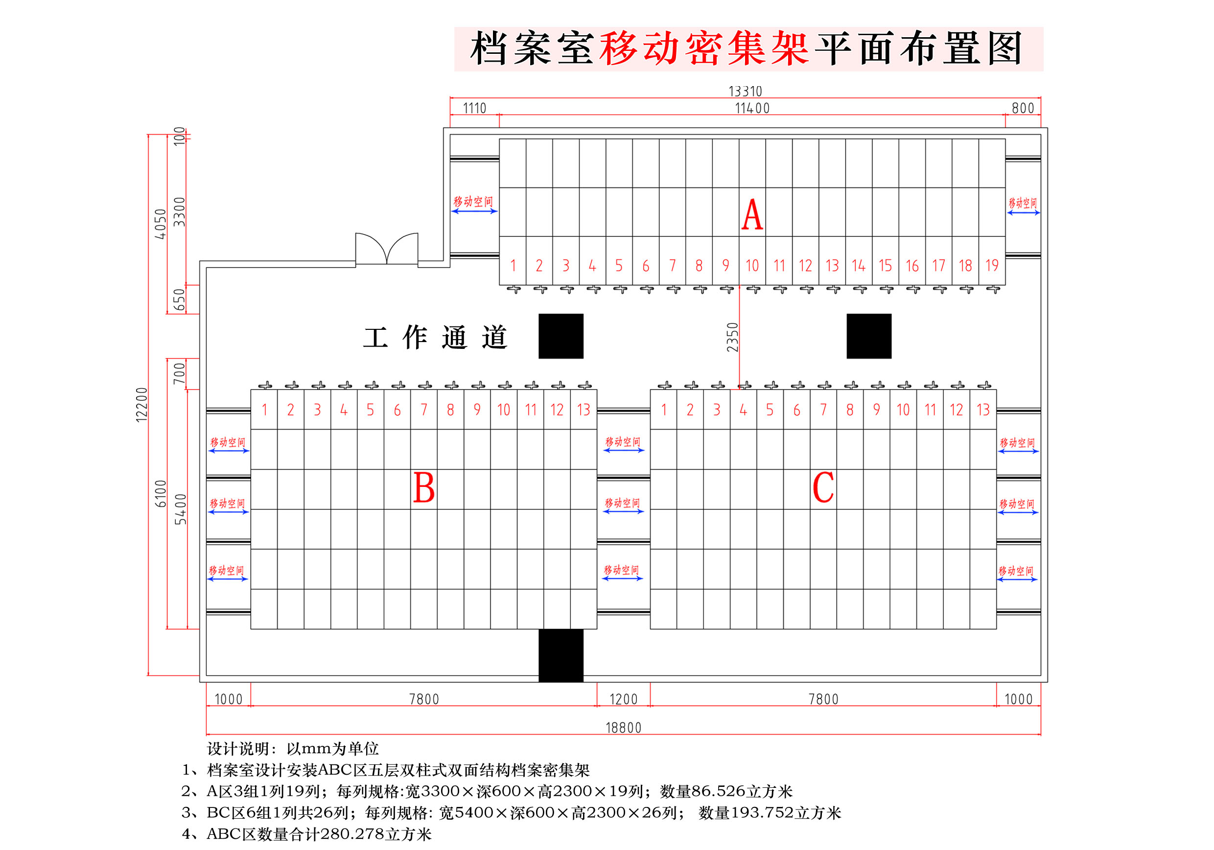

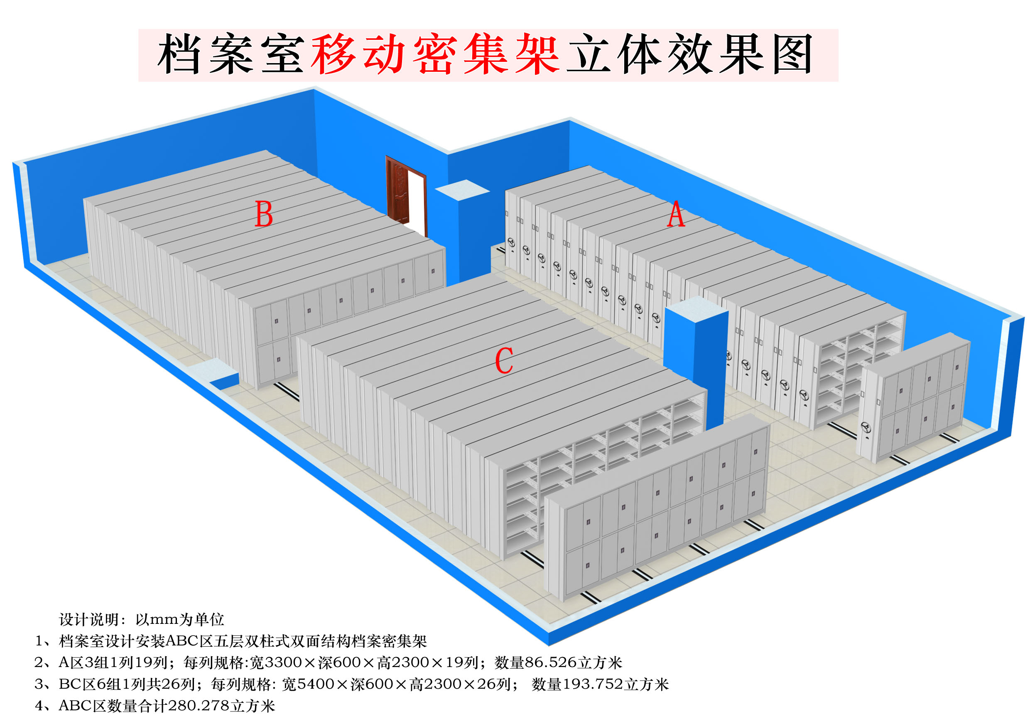

第六章 用户需求书
一、组织需求
1.1中标人的施工现场受招标人的监督及管理协调；
1.2注重质量、增强质量意识；
1.3中标人的进出场及施工时间安排应与招标人协调。
二、安全需求
2.1操作人员的劳保护具应配备齐全，在施工过程中主要保护好其他设施或设备；
2.2施工现场需整洁，按时清理相关垃圾及杂物；用电要规范，主要电源要有漏电或过载保护装置；
三、手动密集架技术参数要求
3.1 密集架结构要求
3.1.1架体为双柱式双面结构，稳定性能强，架体载重强度高，运行时无阻滞、晃动等现象，运行流畅。
3.1.2配有一套手动运行机构，密集架由导轨、底盘、传动机构和架体（包括立柱、挂板、层板、顶板、门板及侧护板）等零部件组成。
3.1.3密集架按规定铺设轨道、安装传动机构、防倒装置，每列装锁紧装置等；
3.1.4密集架设置防尘、防鼠、防潮、防火和密封装置等，根据需要设置照明灯具。
3.2 项目执行标准
本项目执行但不限于如下国家标准及相关行业技术规范(若有最新的国家标准或行业规范出台，以最新的为准)：
3.2.1 QB/T 4767-2014《家具用钢构件》
3.2.2 GB/T 5213-2019《冷轧低碳钢板及钢带》
3.2.3 GB/T13667.3-2013《手动密集架技术条件》
3.2.4 GB/T3325-2017《金属家具通用技术条件》
3.2.5 GB/T6739-2022《色泽和清漆铅笔法测定漆膜硬度》
3.2.6 QB/T1294-2013《家用和类似用途制冷器具用门密封条》
3.2.7 GB/T 1732-2020《漆膜耐冲击测定法》
3.2.8 QB/T1950-2013《家具表面漆膜耐盐浴测定法》
3.2.9 GB/T9286-2021《色泽和清漆 划格试验》
3.2.10 GB/T 3177-2016《产品几何技术规范（GPS）光滑工件尺寸的检验》
3.2.11 GB/T228.1-2021《金属材料 拉伸试验 第1部分：室温试验方法》
3.2.12 GB/T 21866-2008《抗菌涂料（漆膜）抗菌性测定法和抗菌效果》
3.2.13 GB/T 1741-2020《漆膜耐霉菌性测定法》
3.3 密集架架体技术参数
3.3.1 传动机构：主要由精铸滚轮、传动轴、连接管、调心轴承、精密滚子摩托车链条、机械式离合摇手柄（如七字形、圆盘式）、多级速比1：6精制链轮等零（部）件组成。为了驱动轻便、平稳，采用中轴带动两根边轴传动方式，手柄摇动轻便、灵活、耐用、美观、无噪声、手柄摇动时能自动挂挡，密集架处于从动或不动状态时，摇柄自行停于垂直位置，手柄可折叠，避免了通行障碍。
①传动轴：采用φ20, 45#冷拉实心圆钢，加工精度为 3.2，经热处理调质，HB220-290。
②链轮：采用链轮为 12 -48 齿 45#钢，经锻压精密加工成型，回火去除应力，加工车、滚齿、插键槽、去毛齿、齿部经高频淬火HRC60-62。
③轴承：采用 P204E 级调心轴承。
④链条：采用φ8.5，节距 12．7.摩托车滚子链条。
⑤摇手体：七字形镀铬折叠式摇手。
⑥紧固件为 45#、Q235-A 钢标准化零件。
⑦滚轮为 HT200 铸铁，经加工成型。
⑧连接管：采用优质无缝钢管，表面镀锌防腐处理。
3.3.2 底梁、轴承档、夹紧块：采用3.0mm 优质热轧钢板，底盘采用分段焊接后整体组装式，连接牢固、运输、安装方便，底盘各段连接采用Ml0螺栓紧固，滚轮横梁采用四折成型，确保在外力作用下无任何变形情况发生。底梁下部装有防倒支架以防架体倾倒。底盘两端封头横梁与纵梁牢固焊接，在直角处上、下两平面均焊上三角形加强板，有效保证底盘架体不扭曲、错位、变形，密集架在轨移动轻便、平滑、平整。
3.3.3 轨道：导轨采用20*20mm实心方钢，轨道板采用3.0mm优质热轧钢板。
3.3.4 压筋立柱：采用1.5mm优质冷轧钢板一次滚压成型，立柱正面50mm，两截面39.7mm，允许公差±0.5mm。正面压有燕尾槽，槽外宽21.3mm，内宽18mm,槽高8mm,允许公差±0.5mm; 两侧面各压二根圆弧筋和冲挂扣调节孔调节孔尺4*30mm，孔中心距50mm,允许公差±0.5mm。立柱背面通过R5圆弧挤压成U形结构，R5允许公差±1.0mm。蝶形压筋立柱设计更人性，外形美观，结构新颖，承重能力强，刚性足。立柱均匀冲孔，层数和间距可按需要调整。
3.3.5 压筋挂板：采用1.0mm优质冷轧钢板，模具一体冲压成型，两端二排四挂钩结构设计，挂板中间档棒孔为方孔内梯形结构，档棒插入方孔后可挂扣在梯形上，可防止档棒两端滑落；中间腰形拉伸翻边模成形两个台阶加强孔，孔上下位置设有四根圆筋，挂板上下端直角折弯，并冲有四个凸槽，使搁板嵌置于弯边凸肩上，组装后平整、牢固。承重性好，外观新颖，可防止搁板前后窜动，通用性互换性好。表面再采用酸洗磷化后进行喷塑处理，外形美观，色泽鲜亮，使基本材质不会腐蚀，经久耐用。挂板与立柱之间连接方式采用四挂钩扣接，强度高，承重性能更优越，挂板与立柱对接处更牢固。
3.3.6 层（隔、托、搁）板：采用1.0mm优质冷轧钢板一次滚压成型，托板正面压二筋，两侧面各压一根通体标签槽。托板成型厚27.5mm，允许尺寸公差±0.5mm，圆筋尺寸为R5.5mm，允许尺寸公差±0.5mm，压筋深度3.5mm，允许尺寸公差±0.5mm，正面压筋中心到边尺寸为70.5mm，允许尺寸公差±1mm。两侧面通体标签槽宽17.0mm，槽深2mm，允许公差±0.5mm。便于贴电子标签，有效保护电子标签避免存取碰撞磨损，使用更方便。压双筋式标签槽托板外形美观，结构新颖，承重能力强，刚性足。表面采用酸洗磷化后进行喷塑处理，外形美观，结构新颖，色泽鲜亮，使基材不会腐蚀。
其中图纸A、B区每组密集架层板按资料空间合理分配为五层，C区部分每组密集架层板按资料空间合理分配为十层，根据招标人现场实际情况进行分配。
3.3.7 压筋挡棒：采用0.8mm优质冷轧钢板下冲折一体成型，设计为挂扣式挡棒，当档棒插入挂板方孔后，将档棒上的异形孔挂扣在挂板方孔梯形上，使档棒与挂板通过机械组合达到锁紧功能。挡棒成型宽度为15mm（±0.5mm），高度为14mm（±0.5mm），在档棒宽度方向压有一条圆弧筋，增强档棒的承重。挂扣式挡棒设计更人性，不容易脱落，隔挡能力强，刚性足，挤压不易变形，完全有效地可以防止物体前后窜动。表面采用酸洗磷化后进行喷塑处理，外形美观，结构新颖，色泽鲜亮，使基材不会腐蚀。
3.3.8 三节侧板：采用1.0mm优质冷轧钢板制成,整块侧板分为上、中、下三节，上节侧板正面上方冲仿古式回纹边，中节侧板正面冲小凸包，上、下节侧板压仿古门型印，侧板款式新颖、结构独特、造型美观，强度高，正面按压不变形。
3.3.9 密集架U型门板:采用1.0mm优质冷轧钢板制作而成，采用人性化艺术门采用U型隐藏式通体拉手，拉手与门板为一整体，通过智能3D设备一次成型。使不同身高的人可以在门板U型隐藏式通体拉手任意高度将门拉开。拉手处通过R2.5圆弧过渡，不伤手、不割手，线条优美、美观别致、安全可靠、手感舒适、使用方便。
3.3.10 隐藏式旋钮盾形豪华锁：1）黑色盾形锁盘，带限位钢片装配；2）隐藏式圆形旋钮，当门锁定时，将圆形旋钮按下，圆形旋钮与盾形锁盘在同一平面。当要开门时，将锁打开后，按一下圆旋钮，圆形旋钮弹起，弹起后可顺时、逆时针旋钮45°，开关方便，定位准确、外形美观。3）锌合金压铸锁，具有三级管理功能，单个库房1把钥匙（即管理钥匙）可控制一个团体柜架，也可以1把钥匙（即管理钥匙）控制整个库房多个团体柜架，供用户自行选择。锁头损坏或钥匙损坏丢失等情况下，不用电钻、钳子、螺丝刀等工具重砸，损坏锁具，让锁头钥匙方便更换。
3.3.11 顶板：采用 1.0mm 优质冷轧钢板一次成型，顶板正面通过 M6 螺栓紧固于立柱上端既能加强存储设备的整体刚性又能起到防尘、防水的作用。
3.3.12 防倾倒装置：安装在底盘外侧底部，通过四点固定使路轨与底盘连接整体，防倒性能好，结构设计合理。
3.3.13 力矩可变圆盘：摇臂可变圆盘采用强度高、韧性好的ABS树脂材料制作而成。圆盘外表面通过圆弧过渡，内表面压有六角菱形凹凸网状，圆盘内部有横竖加强条隔成小格，使圆盘更加牢固。摇臂手柄可折叠，既方便、美观，又节省空间。圆盘外径为R140mm，允许公差±1.0mm，摇臂外径为315mm，允许公差±1.0mm，厚67mm，允许公差±1.0mm。摇臂可拉伸，拉伸长度为60mm，允许公差±1.0mm。摇臂通过拉伸可改变力矩，实现省力功能。
3.3.14 防鼠、防尘板装置：采用0.8mm优质冷轧钢板制作而成，板体光滑表面经过防腐处理，坚硬、美观，底盘安装防鼠板，架体合拢后底盘之间缝隙小于 2mm整个团体聚拢后，具有良好的防鼠、防尘、防静电、防潮功能。
3.3.15 磁性密封条：采用最新型插入式抗老化橡塑磁性密封条。
3.3.16 搁板、挂板可沿立柱垂直方向调整高度，层高可任意调节，可根据需要增加或减少层数。
3.3.17承重量：单列架体每层搁板上均布载重400N,双面搁板每层上均布静载荷800N，负载质量精度为额定值的±1%, 24小时卸载后，无裂纹及永久变形。
3.3.18 集中锁定功能：每列设有锁紧装置，当工作人员进入存储设备工作时，将锁紧装置扭到锁紧位置，此时其他人员无法摇动存储设备，以保证架内人员的安全。每组存储设备边列装有锁具，其闭合锁住后，形成一个封闭的整体。
3.4 技术标准：
3.4.1 每标准节组装后，外形尺寸的极限偏差为±2mm，立柱与导轨的垂直度不大于2mm。侧面板和中腰带的对缝处的间隙不大于2mm，门缝间隙均匀并在1～2mm之间。
3.4.2 传动机构应转动灵活、平稳、不得有失灵现象。
3.4.3 导轨安装平行度偏差不大于1mm/m，全长不大于2mm，导轨对接处高低差不大于0.3mm。
3.4.4 底梁必须平直，直线度不大于0.5mm／m，全长不大于2mm。
3.4.5 架体安装垂直度偏差小于2mm，达到横平竖直。
3.4.6 各零件、组合件表面光滑、平整，不得有尖角、突起。
3.4.7 所有焊接件焊接牢固，焊痕打磨光滑平整。
3.4.8 喷塑表面色泽一致，塑面均匀光滑，无划伤。
3.4.9 产品各零件、组合件之间应能具有互换性。
3.4.10 搁板上均匀载重400N，放置24h最大挠度小于4mm，卸载后2h搁板不得有裂缝，残余变形量不大于0.3mm。
3.4.11 每标准节在全负载的情况下，各结构件和架体没有明显变形，架体不应产生倾斜现象。
3.4.12 在全负载的情况下，各列密集架应运动自如，不得有阻滞现象，单列密集架运行，手柄摇力不大于11.5N。
3.5 工艺特点：
3.5.1 制定严格的产品企业标准，并有完善的质量检验制度和控制手段。有高精度的剪板机、折弯机、各种机械加工设备及全自动高压静电喷塑设备，工艺装备齐全。
3.5.2 所有钣金件、机加工件加工后均打磨毛刺，无裂痕及伤痕。
3.5.3 所有焊接件均焊接牢固，外表光滑平整。
3.5.4 每标准节组装后，质量符合技术标准要求。
3.5.5 产品的全部钣金件均经过严格的酸洗、除锈、磷化等十三道工序处理，选用大型流水线自动前处理喷涂设备。表面喷涂粉末材料采用具有环保性质的高强度树脂粉末。其相关技术性能完全符合GB-T13667.16.3档案管理要求。喷涂无死角。经此表面处理的零件耐环境腐蚀性强、涂层牢固、美观大方。表面处理工艺过程如下：预处理—60℃-80℃热脱脂—冷水清洗—除锈—冷水清洗—中和—冷水清洗—表调—60℃-70℃热磷化—冷水清洗—65℃-80℃热钝化—静电喷粉—180℃固化。漆膜附着力达到GB1720中的二级指标。塑膜厚度为60-70um，塑层防锈能力20年以上。
3.5.6 表面处理：各部件在喷涂前，进行硅烷处理，每道工序分槽处理，所用标准件及紧固件均氧化或镀锌处理。
3.5.7 塑粉采用优质环保型高附着力的金属表面纳米抗菌热固性粉末，表面涂层高温固化而成，提高其防锈蚀和抗菌性能。
3.5.8 所有标准件及紧固件均经氧化或镀锌处理。
3.6 载重性能
3.6.1 单面搁板上均布载重40kg，最大挠度为3mm,24小时卸载后，无裂纹及永久变形。
3.6.2 每标准节在全负载的情况下，架体、立柱无明显变形，架体无倾倒现象。
3.6.3 标准列在全静载荷的情况下，沿X、Y轴两个方向进行水平拉力试验，水平拉力为自重与全静载荷之和的1/15，经连续试验50次，取消外力，架体所产生的倾斜不大于总高的1%，各结构部件无塑性变形。
3.6.4 手动密集架符合GB/T 13667.4-2013、GB/T 35607-2017、GB/T 3325-2017、GB/T 10125-2021标准。
3.7 密集架配置说明一览表
设备  名称 | 设备配置 |  | 材料规格 | 技术参数 | 采用标准 | 性能说明
轨道 | 方钢 |  | 20*20mm | 实心方钢 | GB/T 4336-2016 | 表面光洁、平整度高。
轨道 | 轨道板 |  | 3.0mm | 热轧钢板 | GB/T 4336-2016 | 表面光洁、平整度高。
底盘 | 底梁、轴承档、夹紧块 |  | 3.0mm | 热轧钢板 | GB/T 4336-2016 | 底盘采用整体焊接、刚性足、不变形，表面喷塑，分段式结构
架体 | 立柱（蝶形） |  | 1.5mm | 冷轧钢板 | GB/T 5213-2019 | 架体结实、坚固、设备新颖，安装规范，每节单面层数和间距可自由调整
架体 | 层（隔、托、搁）板 |  | 1.0mm | 冷轧钢板 | GB/T 5213-2019 | 架体结实、坚固、设备新颖，安装规范，每节单面层数和间距可自由调整
架体 | 压筋挂板 |  | 1.0mm | 冷轧钢板 | GB/T 5213-2019 | 架体结实、坚固、设备新颖，安装规范，每节单面层数和间距可自由调整
架体 | 压筋挡棒 |  | 0.8mm | 冷轧钢板 | GB/T 5213-2019 | 架体结实、坚固、设备新颖，安装规范，每节单面层数和间距可自由调整
门面 | 门框 |  | 1.0mm | 冷轧钢板 | GB/T 5213-2019 | 门板平整、款式新颖，表面亚光喷塑。
门面 | 密集架艺术门板 |  | 1.0mm | 冷轧钢板 | GB/T 5213-2019 | 门板平整、款式新颖，表面亚光喷塑。
侧护板 | 三节侧板 |  | 1.0mm | 冷轧钢板 | GB/T 5213-2019 | 款式新颖，表面亚光喷塑。
传动机构 | 轴承座 |  | P204 | E级 | GB/T 230.1-2018 | 精密度高，万向灵活，材料质量好，耐压与耐磨性能好
传动机构 | 传动轴 |  | φ20 | 45#圆钢 | GB/T 230.1-2018 | 传动机构配合精密度高，定位可靠，传动轻便灵活，摇手轻，运行平稳性能达到超过国家标准，表面镀锌处理。
传动机构 | 连接钢管 |  | φ25*2.5 | 无缝钢管 | GB/T 230.1-2018 | 传动机构配合精密度高，定位可靠，传动轻便灵活，摇手轻，运行平稳性能达到超过国家标准，表面镀锌处理。
传动机构 | 铁滚轮 |  | HT200  铸铁 |  | GB/T 230.1-2018 | 传动机构配合精密度高，定位可靠，传动轻便灵活，摇手轻，运行平稳性能达到超过国家标准，表面镀锌处理。
传动机构 | 链轮 |  | ZG45 | 滚齿精制 | GB/T 230.1-2018 | 传动机构配合精密度高，定位可靠，传动轻便灵活，摇手轻，运行平稳性能达到超过国家标准，表面镀锌处理。
传动机构 | 摩托车链条 |  | FR420 | φ8.5  节距12.7 | GB/T 230.1-2018 | 传动机构配合精密度高，定位可靠，传动轻便灵活，摇手轻，运行平稳性能达到超过国家标准，表面镀锌处理。
传动机构 | 摇手体总成 | 摇手体 | ABS树脂 | 力矩可变圆盘 | GB 6675.4-2014 | 圆盘外表面通过圆弧过渡，内表面压有六角菱形凹凸网状，圆盘内部有横竖加强条隔成小格，使圆盘更加牢固。摇臂手柄可折叠，既方便、美观，又节省空间
传动机构 | 摇手体总成 | 滚轮  轴承 |  | 力矩可变圆盘 | GB 6675.4-2014
制动装置 | 侧列锁定装置 |  | 808锁 | 每一列均可锁紧，并装锁 | GB/T3325-2017 | 每列均装有制动装置，磁性密封条，操作方便，制动可靠，使用存取安全。
制动装置 | 中列制动装置 |  |  |  | GB/T4336-2016 | 每列均装有制动装置，磁性密封条，操作方便，制动可靠，使用存取安全。
防护装置 | 防震、防尘装置 |  | 20mm | PVC磁封条 | /
防护装置 | 顶板 |  | 1.0mm | 冷轧钢板 | GB/T 5213-2019 | 每列的接触面均有缓冲及密封装置。具有良好的防震、防尘、防鼠、防光、防潮、防火功能
防护装置 | 防尘板、防鼠板 |  | 1.0mm | 冷轧钢板 | GB/T 5213-2019 | 每列的接触面均有缓冲及密封装置。具有良好的防震、防尘、防鼠、防光、防潮、防火功能
防护装置 | 防倾倒装置 |  | 3.0mm | 热轧钢板 | GB/T4336-2016 | 每列的接触面均有缓冲及密封装置。具有良好的防震、防尘、防鼠、防光、防潮、防火功能
表面处理 | 前处理药剂 |  | ZN系磷化 |  | HG/T 2006-2022
表面处理 | 高压静电  喷塑 |  | 环氧型聚酯混合粉 | 国内知名品牌 | GB/T 21866-2008 | 大肠杆菌、金黄色葡萄球菌、肺炎克雷伯氏菌抗细菌率均≥99.89%

3.8 实物参考样式（仅供参考）
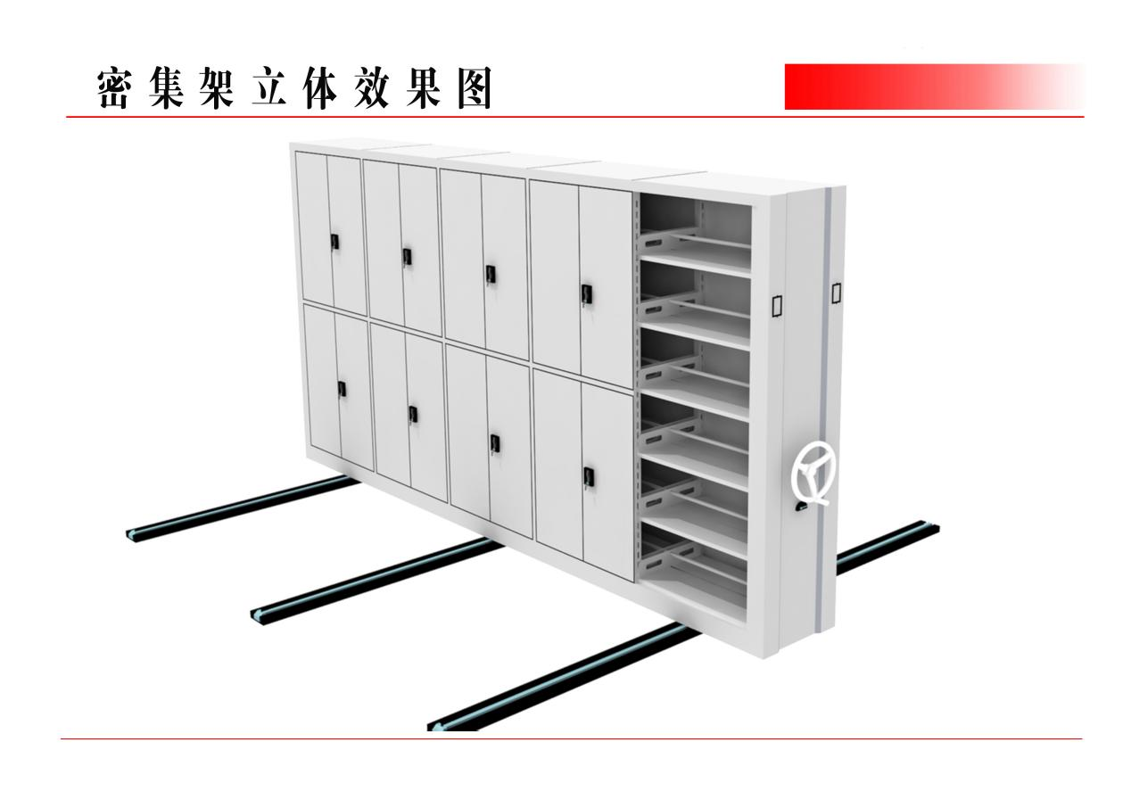
3.9 密集架样品技术要求
序号 | 样品名称 | 数量 | 技术参数
1 | 手动密集架 | 一组 | 样品尺寸：900*600*2300mm（5层），表面需喷涂，其他参数详见密集架架体技术参数要求。
注：投标人投标时需要递交符合要求的一组成型手动密集架，具体参数见上表。投标人需在2023年8月30日12时前将样品运送至广东省梅州市梅江区华南大道369号康发苑办公楼12楼现场。
四、档案搬迁需求
将旧档案室内需搬迁资料，整齐有序无遗漏地搬迁至新档案室新采购安装的密集架上。
五、具体工程量清单
序号 | 名称 | 规格 | 数量 | 单位 | 单价（元） | 总价（元） | 备注
1 | 手动密集架架体 | 3300*600*2300/列x19列五层层板 | 86.526 | m³
2 | 手动密集架架体 | 5400*600*2300/列x13列五层层板  5400*600*2300/列x13列十层层板（用于存放会计凭证） | 193.725 | m³
3 | 档案盒搬迁 | 包含安装，搬运，运费，上下架，资料整理 | 项 | 1
总计不含税（元）
设备免费保修五年，以上工程量为估算量，具体按实际工程量结算。

附录：
质量协议书

1、质量管理目标（承包方负责的范围）
1.2 所有质量验收项目通过率100%；
1.3 工程项目完成率100%；
1.5 工程检验数据完整率100%；
1.6 工程完工后技术资料移交合格率100%。
2、承包方质量管理责任
2.1 承包方必须遵守国家及部颁与本项目有关的所有规程、规范及其相关标准，严格按照相关文件及图纸组织施工，并采取必要的质量控制措施，消除质量隐患；
2.2 承包方必须执行发包方质量管理体系文件，并接受发包方对其进行的质量管理及评审。当发包方认为承包方的施工行为对项目质量存在隐患时，有权发出整改、罚款等指令。承包方接受发包方对其进行的质量管理，但不免除其对造成事故所应承担的责任和费用；
2.3 承包方建立完善内部质量管理体系，积极主动进行本项目工作，承包方内部实行三级质量验收；
2.4 由于承包方本项目质量管理及技术措施不力造成设备异常及以上事件的所有责任由承包方承担，并承担由此引起的所有费用；
2.5 由于完成本项目工艺水平不高、人员基础素质不高，组织管理不力等原因造成安装后设备出现重复性问题，或安装后设备性能参数下降，必须采取补救措施才能安全、稳定、经济运行，由此承担的费用由承包方负责。
3、发包方质量管理责任
3.1 因发包方指令失误或其他非承包方原因发生的质量事件（设备异常等以上），由发包方承担；
3.2 发包方参加本项目验收。并有权委托第三方进行本项目完成后的质量验收。
4、承包方应采取的质量管理措施
4.1 承包方必须贯彻发包方的管理理念，以“质量第一”和“顾客满意”为方针，结合本项目实际，制定明确的质量目标；
4.2 承包方应建立健全质量管理及质量保证体系、质量验收制度，并确保体系有效运作；
4.3 承包方应以有关规范为准，编制本项目的质量标准和实施细则，服从发包方的质量监督管理；
4.4 承包方应配备与项目相适应的人力、物力资源。质量验收人员应具备规定的资格，施工机具、试验设备满足现场本项目需要；
4.5 承包方应对发包方采购的材料、半成品、成品、构配件、器具和设备进行验收，发现不合格的应告知并退还给发包方；
4.6 承包方应建立施工前的技术交底制度；施工工序签证点应验收合格，未经验收或验收不合格，不得进行下道工序施工；
4.7 承包方建立完善的本项目施工流程，确保本项目完成质量；
5、质量保修责任
5.1 属于本项目保修范围和内容的项目，承包方应当在本合同相关规定的时间内派人修理。承包方不在规定的时间内派人修理，发包方可委托其他人员修理。维修费用从质保金中扣除，并按合同相关条款进行处罚；
5.2 在保修期内，如果由于承包方的原因对项目的某些部分进行维修，则相应部分的保修期从维修完成之日起重新计算；
5.3 在国家规定的项目合理使用期限内，因承包方原因致使项目在合理使用期限内造成人身和财产损害的承包方应承担损害赔偿责任；
5.4 合同保修期为验收合格后五年。
6、质量监督及事件处理
6.1 承包方应随时接受发包方有关人员依法进行的监督检查，接受检查人员发出的整改、罚款通知单；
6.2 未实现具体质量目标的处理：
由于承包方原因出现未实现具体质量目标的，承包方应承担所有责任和负责由此发生的所有费用，并接受发包方的相应处罚。
7、其他条款
本协议作为合同的组成部分，发包方、承包方双方必须严格执行，由于违反本协议而造成的事故，由违约方承担一切责任。
发包方（公章）： 承包方（公章）：

代表（签字）： 代表（签字）：

日期： 年 月 日 日期： 年 月

安全生产管理协议
NO：＿＿＿＿＿＿＿
甲方：
乙方：
甲方委托乙方自 年 月 日 至 年 月 日完成 工程，合同编号： 。为明确甲、乙方的安全责任，保证工程施工安全，防止事故的发生，经甲、乙方协商，达成如下协议条款，双方共同遵守。
1、乙方应承担的责任和义务
1.1接受甲方施工资质审查，符合要求并提供资料；
1.2依法设置安全生产管理机构或配备专（兼）职安全生产管理人员，并向甲方提供名单；
1.3工程开工前，所有从业人员必须接受甲方组织的安全教育培训，并经考核合格后方可上岗；
1.4工程开工前，应了解和掌握施工现场、施工过程中的危险、有害因素和工作风险，制定详细可靠的安全技术措施，并经甲方审核后执行；如有需要可邀请甲方有关部门人员协助落实危险辨识、风险评估和安全技术措施；
对于危险性较大的分部分项工程，须根据《危险性较大的分部分项工程安全管理规定》（住房和城乡建设部令第37号）在施工前编制安全专项施工方案；对于超过一定规模的危险性较大的分部分项工程，须组织专家对安全专项施工方案进行论证。
1.5每次开工前，必须自上而下进行安全技术交底，全体从业人员均应熟悉和掌握施工特点和危险、有害因素及施工安全技术措施；
1.6工程项目开工前应对施工设备、设施、工器具、入厂危险品以及劳动防护用品进行一次检查，确保符合安全规定，并不超过检验周期；
1.7工程项目开工前乙方负责人应填写《现场施工安全许可证申请表》，经甲方有关部门审核同意签字后，方可开工；
1.8现场施工中，必须严格遵守《建设工程安全生产管理条例》及甲方各项安全文明生产规章制度中的有关规定；
1.9 特别强调施工中应符合下列安全要求：
- 配备合格的、数量足够的安全装备、劳动保护用品。
- 特种作业人员必须持证上岗。
- 所有施工、检修作业现场必须设临时围栏，并标识作业面。
- 危险地带应设围栏并挂警告牌。
- 影响他人及附近设备、生产区域安全、文明的施工场所应设遮拦并挂警告牌。
- 进入生产现场及施工场所必须戴安全帽，穿统一的棉质工作服，不准打赤膊、赤脚或穿拖鞋、凉鞋进入现场。
- 高空作业必须系安全带，应搭设作业脚手架平台的必须搭设，并按规定履行脚手架验收手续；生产现场禁止使用木梯和竹梯。
- 禁止乱动甲方的电气运行设施（如开关、按钮、刀闸、接地线等）、机械设备及管路系统（如阀门等），未经甲方有关工程管理人员同意，不得擅自接驳电源、管路。
- 不得在生产区域范围内违反规定吸烟。
- 对有可能发生火灾、爆炸、触电、机械伤害、高空坠落、中毒、窒息、烧烫伤和倒塌伤人等事故的作业，应制定安全防护措施，并逐条落实。对只有甲方才能采取的安全措施（例如：停电、送电操作，汽水隔离、消防措施等）应在安全措施中明确分工及职责，在具体实施前及时主动与甲方联系，并查清甲方是否已落实稳妥。
- 必须严格遵守、执行“三不开工”的规定，即：没有经过审批安全技术措施的工作不开工，安全技术措施不完善不开工，安全技术措施不落实不开工。
- 遵守甲方文明施工的规定，施工工具、材料要摆放整齐、有序，工器具和材料不能直接排放在地面，及时做好现场的清洁卫生工作，现场垃圾必须当天清理。
- 遵守国家有关环境保护等法律、法规中关于危险化学品、废弃物管理要求，将工程废物按分类要求进行分类，堆放到甲方指定的堆放点，施工中的有毒、放射性的物质有专门的处理人员来处理。废置的危险品严禁随意排向地面、地下及任何水源。
- 采取措施避免施工中产生的灰尘、噪声、强光、废水等有害污染物影响到施工及周边区域的环境及人员健康。
- 采取措施保证工作人员的健康，保证提供休息、饮食场所。
1.10严禁非法转包、违法分包、挂靠投标等违法行为，坚决杜绝“以包代管、包而不管”的监督管理方式；
1.11工程项目确实需要分包时，必须征得发包单位同意，且分包单位必须具有相应资质和安全生产许可证（如有），分包合同中应当明确双方在安全生产方面的权利和义务；
1.12严禁使用未成年工、童工和不适应现场安全施工要求的工作人员进行施工；
1.13严禁把在劳务市场上即招即用的人员派到生产领域从事危险性的工作；
1.14对于违章指挥、强令冒险作业、违反操作规程和违反劳动纪律的行为，甲方有权制止并依规进行严肃考核，由此造成的工期延误和经济损失由乙方负责；
1.15必须依法参加工伤保险，为从业人员缴纳保险费；
1.16发生事故时，应当迅速采取有效措施，全力组织抢救，防止事故扩大，保护好事故现场，并及时向甲方报告。
2. 甲方应承担的责任和义务
2.1应对乙方的资质进行审查，确认其符合工程和安全的要求，留存乙方各有关证照副件一份；
2.2在开工前对乙方进行全面的安全技术交底，并有完整的书面记录或资料。指派项目负责人负责现场工作联系、质量监督和安全监督；
2.3对乙方制定的施工安全技术措施予以审核备案，并监督实施；
2.4向乙方施工负责人提供并讲解本单位的安全管理规章制度，组织安全教育培训和考核；
2.5及时制止和纠正违章指挥、强令冒险作业、违反操作规程和违反劳动纪律的行为，并依照本规定进行考核；
2.6对乙方施工提供必要的技术资料，并尽力提供便利条件；
2.7在施工中，如乙方发生意外人身伤亡时，甲方应尽力协助乙方救助伤员及处于危险境地人员，但所有必要费用应由乙方承担；
2.8在施工中发生事故后，甲方有权进行事故调查和取证。
3.其他
3.1本安全生产管理协议为工程主合同附件，与主合同具有同等法律效力；
3.2本安全管理协议一式三份，甲方两份，乙方一份，签字盖章即生效。

有效期： 年 月 日 至 年 月 日
甲方： 乙方：
地址： 地址：
代表人（签字）： 代表人：
电话： 传真： 电话： 传真：
邮编： 邮编：
年 月 日 年 月 日

第七章 投标文件格式

（项目名称）

投标文件
(商务技术标/价格标/电子版)

投标人：（盖单位章）
法定代表人或其委托代理人：（签字）
项目负责人：（签字）
项目总工或技术负责人：（签字）
年 月 日

第一部分 商务标
第一部分 商务标
一、投标函
二、法定代表人身份证明
三、授权委托书
四、项目负责人简历表及证明文件
五、拟投入本项目主要管理人员简历表及证明文件
六、投标保证金
七、资格审查资料
八、投标人近年财务状况
九、投标人近年承接过的同类业绩情况表
十、投标承诺函
十一、供应商声明书
十二、供应商廉洁承诺书
十三、“信用中国”截图

一、投标函
致：广东梅雁吉祥水电股份有限公司
根据康发苑办公楼档案室密集架采购及档案盒搬迁项目招标文件（招标编号：MYJX2023-07，下称《招标文件》），本人代表投标人 （投标人名称）提交投标文件正本一套、副本四套。
- 本人代表投标人保证，所提供的全部资料是真实、准确且合法有效的。本人代表投标人并宣布同意如下：我方将按《招标文件》的规定履行招标及投标过程中投标人的责任和义务，并同意按照贵方要求提供与投标有关的一切数据或资料。我方承诺我方向贵方提交的所有资料、文件均为真实且合法有效，否则贵方有权将其作为无效处理。如贵方彼时已发出确认通知书、或者已经与我方签订正式合同，或者我方已经实际开始履行该合同的，贵方亦有权随时终止，并要求我方承担全部法律责任，包括但不限于要求我方赔偿贵方因此遭受的全部损失。
- 我方已详细审阅全部《招标文件》及其附件，包括答疑会议纪要、澄清修改文件（如有的话）以及全部参考资料和有关附件。我方确认《招标文件》（含澄清、修改文件）为真实、准确和全面，并放弃我方因《招标文件》（含澄清、修改文件）存在任何不明或误解而遭遇损失的情况下，向贵方追索的权利。
- 我方响应并满足招标文件约定的工期要求。
- 本投标函自投标文件提交截止日起有效期为90天。
- 我方承诺对在本次招标活动过程中所获知贵方一切商业秘密保密，不会向任何第三方泄露，不会用于本次招标活动之外的任何其他目的。
- 我方承诺本公司是依法注册成立、具有独立运作能力（包括运营、财务、组织、管理、市场等状况）并能够承担法律责任的企事业单位；遵守国家法律法规，具有良好的商业信誉和健全的财务会计制度，在领取本次招标文件截止时间前三年内经营活动中未出现违规违法等不良记录；提供的产品或服务符合国家、行业标准及贵方要求；愿意且有能力为贵方提供产品或服务，并接受贵方的监督管理；具有签订及履行合同的能力和信誉；未被纳入贵方供应商黑名单；本次领取招标文件截止时间前3年内未曾与贵方发生采购及其他诉讼方面的纠纷。我方不以联合体参加本项目；我方与参与本次招标投标的其他投标人不存在任何关联关系。我方承诺如有上述不良记录或行为，贵方有权随时取消我方成交的资格。
- 我方保证，贵方在中华人民共和国境内使用我方提供的货物、技术、工程、服务或其任何一部分时，不会产生因第三方提出侵犯其专利权、商标权或其他知识产权而引起的法律和经济纠纷。如我方不拥有相应的知识产权，则报价总价中已包括合法获取该知识产权的相关费用。如因此而引发任何纠纷和争议，我方将自行负责处理，并补偿贵方因此而受到的任何损失。同时我方将提供全力防止因上述侵权或可能的侵权给贵方带来的直接和预期的损失，包括但不限于提供贵方继续使用本投标文件中的项目服务而需取得的第三方授权、修改本项目服务使其至少在功能上可以替代原服务、提供功能上相等的使贵方可以达到本项目目的的其他服务，并由我方承担因此而产生的所有的费用。
- 我方承诺若中标，我方将按照招标文件的具体规定与贵单位法定代表人签订经济合同，并且严格履行合同义务，按时交货，提供依照需方要求的与投标有关的一切数据或资料，为工程提供优质的设备和服务。如果在合同执行过程中，发现合同设备质量问题，我方一定尽快修理更换/退货，并承担相应的经济责任。
- 我方在此承诺，双方合作后可开具增值税专用发票。
- 与本投标文件有关的一切正式往来通信请寄：
地址：______________________________ 邮编：___________________
联系人：____________________ 职务：___________________
固定电话：__________________ 手机号码：_______________
传真：____________________ E-mail：________________

投标人名称：（加盖单位公章）
投标人法定代表人（负责人）或授权代表签字：
日期： 年 月 日

二、法定代表人身份证明
投标人名称：
单位性质：
地址：
成立时间： 年 月 日
经营期限：
姓名：
系 （投标人名称）的法定代表人（负责人）。
特此证明。
投标人： （盖单位章）
年 月 日

三、授权委托书
本人 （姓名）系 （投标人名称）的法定代表人，现委托 （姓名）为我方代理人。代理人根据授权，以我方名义签署、澄清、说明、补正、递交、撤回、修改 （项目名称）投标文件、签订合同和处理有关事宜，其法律后果由我方承担。
代理人无转委托权。
附：法定代表人身份证明
投标人： （盖单位章）
法定代表人： （签字）
委托代理人： （签字）
委托代理人身份证号码：
联系方式（手机）：
年 月 日

四、项目负责人简历表及证明文件

姓名 |  | 性别 |  |  |  | 年龄
职务 |  | 职称 |  |  |  | 学历
参加工作时间 |  | 执业资格情况 |  |  |  | 从事项目负责人年限
已完工程项目情况（需提供相关证明材料）
项目名称 | 项目单位 |  | 项目内容 | 建设  规模 | 担任的职务 |  | 开/竣工日期 | 获奖  情况 |  | 项目单位联系人及联系电话
可包含但不限于提供以下证书：
项目负责人应附相关证书、社保证明、已完工程项目情况（需提供相关证明材料）等复印件。
……

五、拟投本项目技术人员及证明文件
主要技术及管理人员一览表
投标人名称： 招标编号：

序号 | 拟派岗位 | 姓名 | 职位 | 持何种资格证件 | 拟在本项目中担任何工作 | 拟在本项目施工现场时间 | 主要资历、经验
1
2
3
4
5
6
7
8
9
10
…….
注:投标人应配备足够的符合资格的各类技术人员，参与项目的实施，以满足项目建设的要求。

六、投标保证金
我方为康发苑办公楼档案室密集架采购及档案盒搬迁项目（招标编号：MYJX2023-07）递交投标保证金人民币 元（大写：人民币 元）已于 年 月 日以银行主动划账方式划入你方账户。
详见附件：银行出具的汇款单或转账凭证复印件。
退还保证金时请按以下内容划入我方账户。若因内容不全、错误、字迹潦草模糊导致该项目保证金未能及时退还或退还过程中发生错误，我方将自行承担全部责任和损失。
证金未能及时退还或退还过程中发生错误，我方将自行承担全部责任和损失。
收 款 人 | 收款人名称
收 款 人 | 收款人地址
收 款 人 | 开户银行  （含汇入地点） |  | 联系人
收 款 人 | 帐 号 |  | 联系电话

投标保证金汇款单或转账凭证复印件粘贴处

投标人（加盖公章）：
投标人法定代表人或其授权委托人（签字）：
年 月 日

七、资格审查资料
投标人基本情况表
投标人名称
注册地址 |  |  |  |  |  | 邮政编码
联系方式 | 联系人 |  |  |  |  | 电话
联系方式 | 传真 |  |  |  |  | 网址
法定代表人 | 姓名 |  | 技术职称 |  |  |  |  | 电话
成立时间 |  |  | 员工总人数：
企业资质等级 |  |  | 其中 | 项目负责人
营业执照号 |  |  | 其中 | 投入本项目人数
注册资金 |  |  | 其中
开户银行 |  |  | 其中
账号 |  |  | 其中
企业简介
备注
注：1）要求提供营业执照副本复印件，对于已按商事登记改革要求更换新版营业执照的，还应同时应提供商事主体信息最新查询结果（显示经营范围、注册资本等信息）的截屏打印件（加盖公章）；未按工商行政管理部门完成“三证合一、一照一码”登记的投标企业还需提供组织机构代码证、税务登记证。
2）根据招标文件要求附上有关的资格、纳税类型、企业简介(包括组织机构、生产能力、设备、厂房、人员)等材料。
3) 投标承诺函、供应商声明书、供应商廉洁承诺书（格式见第七章 投标文件格式）。

八、投标人近年财务状况
投标人须提供近3年由会计师事务所出具的审计报告及年度财务报表复印件，如投标人新成立的，则提供成立至投标截止日期的月或季度财务状况报告复印件（包括注册资金、资产负债率、流动比、净利润率）及近三年的经济行为受到起诉情况。

九、投标人近年承接过的同类业绩情况表
各投标人提供2020年1月至投标截止时间的同类项目业绩。（每个业绩应附合同复印件，并能体现项目内容、合同金额等）。
附表参考格式
业绩情况表
序号 | 项目名称 | 项目单位 | 项目主要内容 | 合同金额(万元) | 实施时间 | 项目单位联系人及电话
备注：
1、投标人近3年（2020年1月至投标截止时间）至少有3项同类业绩，每个业绩需提供合同复印件、业绩发票、甲方付款记录截图，合同复印件必须有具体的合同金额、甲方的名称及联系人、联系电话，并能体现项目内容、合同金额等，并附有甲方验收合格或第三方的验收合格的证明文件。
2、业绩证明材料须提供合同关键页复印件，关键页包括合同名称、合同金额、签字盖章页，须能清晰反映①投标人单位名称②工程内容③合同金额及签约时间④所属业主名称、地址、联系电话。
3、投标人必须如实填写，并保证内容真实可靠，如有弄虚作假，将取消其投标资格。
4、如不按以上要求提供业绩表格和证明文件，导致评委无法确定业绩的真实情况，则该合同的业绩不予认可。
投标人名称：（加盖单位公章）
投标人法定代表人（负责人）或授权代表签字：
日期： 年 月 日

十、投标承诺函
广东梅雁吉祥水电股份有限公司：
本公司就贵单位康发苑办公楼档案室密集架采购及档案盒搬迁项目投标工作，做出以下承诺：
我司没有存在下列情形之一：
- 处于被责令停业的状态；
- 处于被建设行政主管部门取消投标资格的处罚期内；
- 处于财产被接管、冻结、破产的状态；
- 近三年内存在重大工程质量问题（重大工程质量问题以建设行政主管部门书面认定为准）；
- 与我司有隶属关系的机构参加过本项目的设计、前期工作、招标文件编写、监理工作；
- 过去三年内经营活动中出现违规违法等不良记录；
（7）纳入贵单位供应商黑名单(已解除黑名单处罚的除外)；
（8）报名截止时间前3年内曾与贵单位发生采购及其他诉讼方面的法律纠纷；
（9）与法定代表人为同一个人的两个及两个以上法人，母公司与全资子公司/由其控股的子公司同时报名参加本项目。
除此之外，我司同时承诺：
1、依法注册成立、具有独立运作能力（包括运营、财务、组织、管理、市场等状况）并能够承担法律责任的企事业单位，属于分公司的，必须由总公司出具授权函及相关隶属证明；
2、遵守国家法律法规，具有良好的商业信誉和健全的财务会计制度；
3、提供的产品或服务符合国家、行业标准及贵单位的要求；
4、愿意且有能力为贵单位提供产品或服务，并接受贵单位的监督管理；
5、具有签订及履行合同的能力和信誉；
6、主动披露与其存在关联关系的供应商，对于存在关联关系的不同供应商，不与其同时参加同一子包采购或者未划分子包的同一项目采购。关联关系企业包含以下情况之一：
（1）单位负责人为同一人；
（2）存在直接控股、管理关系，含母公司与全资子公司或由其控股的子公司（但国家控股的企业之间不仅因为同受国家控股而具有关联关系）。
特此承诺。
承诺方公司名称：
承诺方授权代表签字：
承诺日期：
承诺方盖章：
电话：

十一、供应商声明书
供应商声明书

广东梅雁吉祥水电股份有限公司：
我单位报名参加贵单位康发苑办公楼档案室密集架采购及档案盒搬迁项目，将严格遵守法律法规，并作出以下声明：

一、我单位的法定代表人、董事、监事、主要控股股东、实际控制人或拟派项目团队人员是否曾经与贵单位存在劳动关系。
□ 是（如选该项，请说明具体情况）：
______________________________________________________
______________________________________________________
______________________________________________________
□ 否。
二、我单位的法定代表人、董事、监事、主要控股股东、实际控制人或拟派项目团队人员是否与贵单位的采购相关部门管理层成员或利益关联人员有夫妻、直系血亲关系。
□ 是（如选该项，请说明具体情况）：______________________________________________________
______________________________________________________
______________________________________________________
□ 否。
上述情况真实有效，若有错漏，贵单位除有权要求我单位赔偿由此造成的损失外，我单位愿意无条件接受贵单位给予退出工程项目、解除工程合同、退出合作商库、扣罚投标时缴交的保证金、取消供货资格等措施。

单位名称（公章）：
法定代表人或授权代表签章：
日期：____年___月___日

十二、供应商廉洁承诺书

供应商廉洁承诺书

广东梅雁吉祥水电股份有限公司：
我单位在参加贵单位的投标工作中，将严格遵守贵单位采购工作的有关规定，并承诺：
不向贵单位所有与采购事项有关的工作人员直接或变相行贿及输送不正当利益（包括邀请上述人员参与宴请、旅游、娱乐消费，馈赠现金、礼品、有价证券和其他支付凭证，出借现金、物品、交通工具等）。
若违反上述承诺，根据情节和后果，贵单位除有权要求我单位赔偿由此造成的损失外，我单位愿意无条件接受贵单位给予退出采购项目、解除采购合同、退出供应商库、扣罚入库时缴交的保证金、取消供货资格等处罚；涉嫌犯罪的，移交司法机关追究其刑事责任。

单位名称（公章）：
法定代表人或授权代表签章：
日期：______年___月___日

十三、“信用中国”截图
信用中国图例：
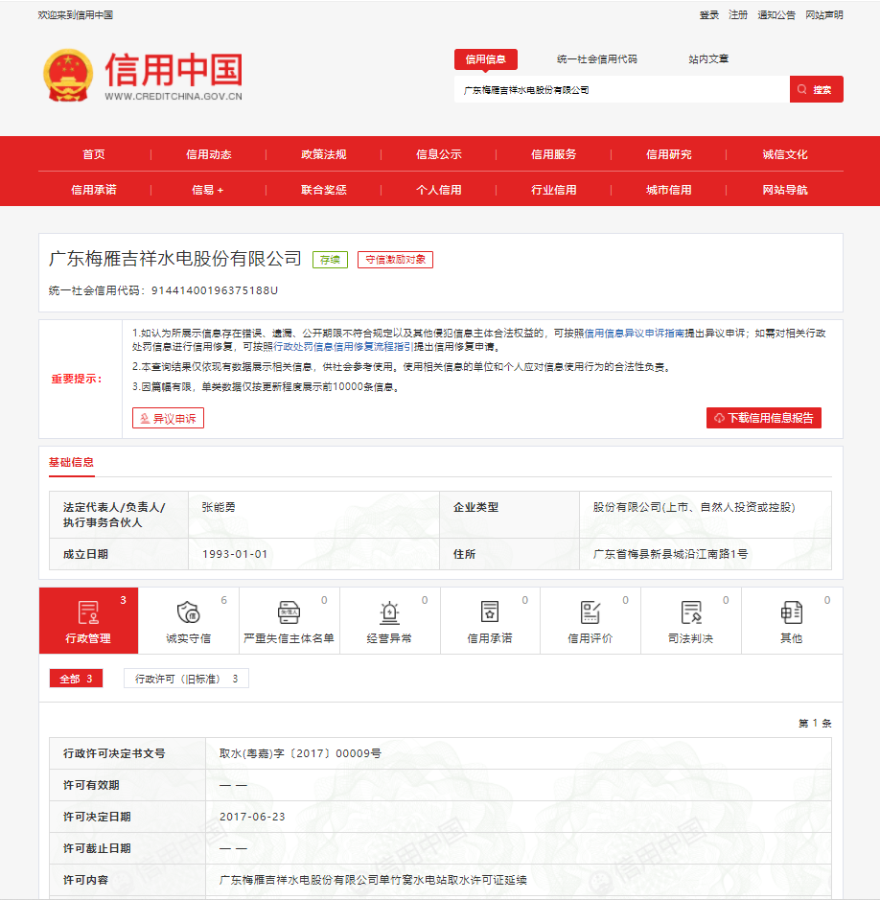

信用信息图例：
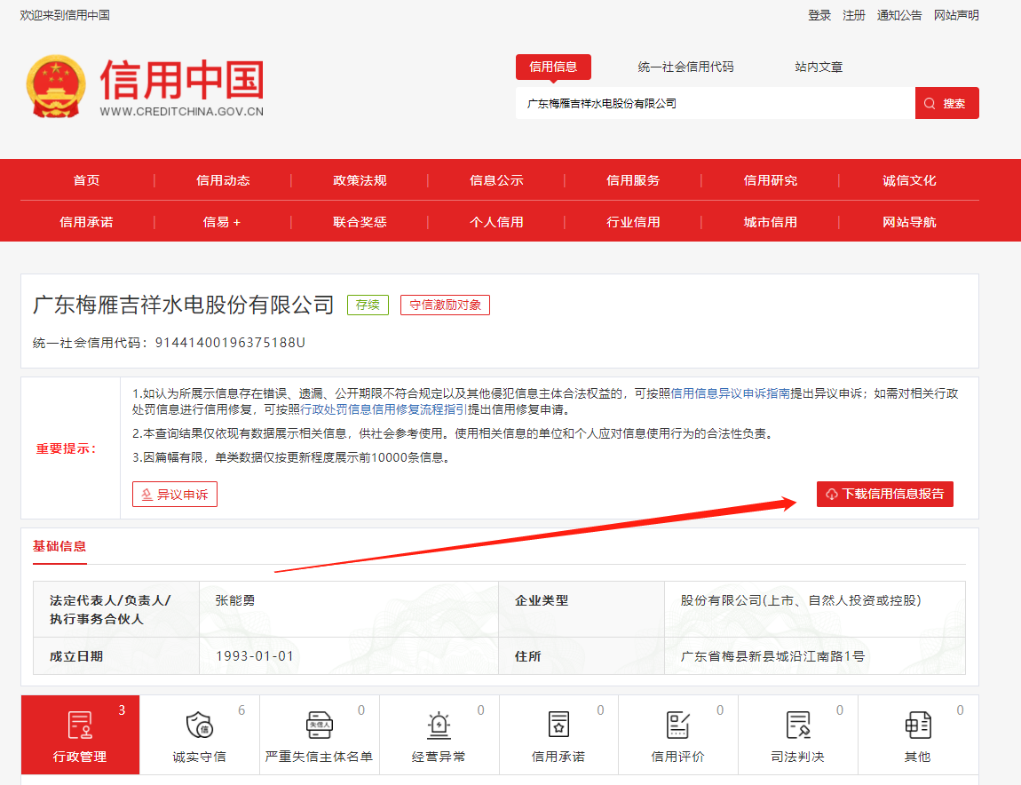

第二部分 技术标

第二部分 技术标
一、项目实施方案
二、其他需要的资料

一、项目实施方案
按技术要求编制技术方案，主要包括但不限于以下内容：
1、工程概况：包括工程简述，工程规模，工程承包范围，自然环境，交通情况等。
2、工程特点：工程特点、影响施工的主要和特殊环节分析等。
3、质量保证措施；
4、施工准备：简要叙述施工技术资料、材料、施工场地的准备，施工机械设备、施工力量的配置等。
5、项目负责人情况、人员配置情况、材料、机具设备、交通等的安排。
6、工期及施工进度计划。
7、施工组织设计及技术方案：包括施工工序总体安排、主要工序和特殊工序的施工方法、工程成本的控制措施，对工程项目存在的安全风险说明，并提出为了控制风险可能要配备的专业人员和特殊设备等。
8、质量管理体系、程序及规定。
9、安全管理体系、程序及规定。
10、环境保护、文明施工措施。
11、服务承诺或说明。
12、其他材料。

二、其他需要的资料
投标人认为需要提交的其他资料

第三部分 价格标

一、投标一览表
项目名称：康发苑办公楼档案室密集架采购及档案盒搬迁项目
招标编号：MYJX2023-07
金额单位：人民币元
项目名称 | 投标总价
投标总价（不含税）

说明：
1、投标单位的投标报价超过最高限价41.5万元人民币（不含税），均视为无效投标。
2、投标报价包括除税费外的所有的费用。

投标人：_______________________（盖单位公章）
投标人法定代表人或其授权委托人：（签字或盖章）
年 月 日

二、报价明细表
投标人报价应按以下格式进行填写。投标金额单位全部以人民币报价，本招标文件所列的全部条款除税费外的凡涉及报价的，投标人都应在报价中计列，投标金额单位的报价精确到元，招标人认为是各项费用综合计算的结果，且该报价为闭口价，中标后在合同有效期内单价不变。
金额单位：人民币元 （不含税）
康发苑办公楼档案室密集架采购及档案盒搬迁项目报价明细表
序号 | 名称 | 规格 | 数量 | 单位 | 单价（元） | 总价（元） | 备注
1 | 手动密集架架体 | 3300*600*2300/列x19列五层层板 | 86.526 | m³
2 | 手动密集架架体 | 5400*600*2300/列x13列五层层板  5400*600*2300/列x13列十层层板（用于存放会计凭证） | 193.725 | m³
3 | 档案盒搬迁 | 包含安装，搬运，运费，上下架，资料整理 | 项 | 1
总计不含税（元）
投标总价（不含税）人民币： 元
设备免费保修五年，以上工程量为估算量，具体按实际工程量结算。

说明：
1、投标单位的投标报价超过最高限价41.5万元人民币（不含税），均视为无效投标。
2、投标报价包括除税费外的所有的费用。
投标人：_______________________（盖单位公章）
投标人法定代表人或其授权委托人：（签字或盖章）
年 月 日

第四部分 电子投标文件
电子文档（正本扫描件）一份（要求U盘介质，JPG或PDF格式，不留密码，无病毒，不压缩，内容应与投标人打印产生的纸质投标文件内容一致，如有不同，以纸质投标文件为准）。

